ЖШС «Жас Батыр Атырау » балабақшасы

Ұйымдастырылған іс-әрекет
Қозғалмалы ойындар
Тақырыбы: «Көңілді доптар»
«Құлыншақ» ортаңғы тобы
Күні: 07.09.2023 ж.

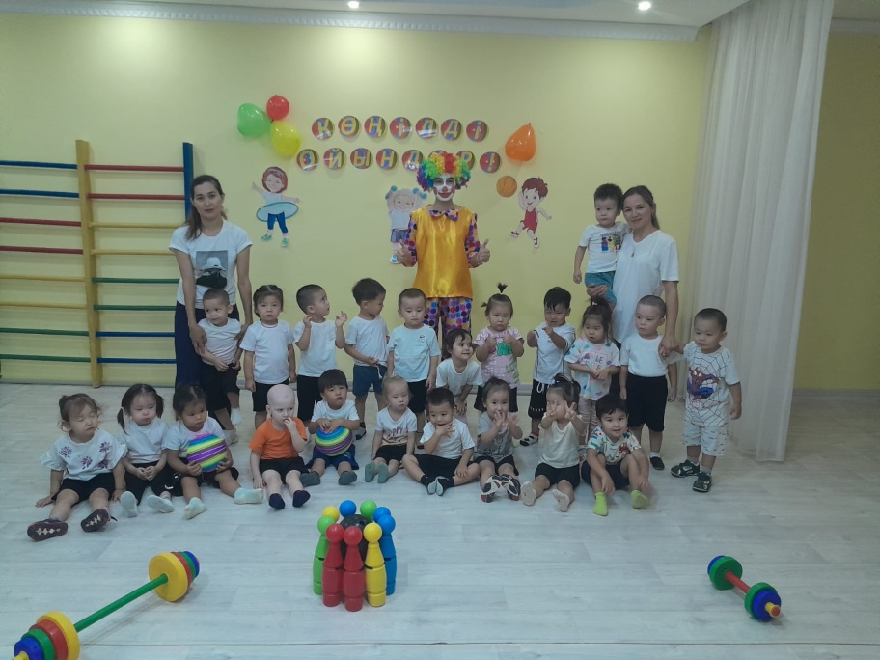

Тәрбиеші: Утешева А.М.

Атырау қаласы, 2023 жыл
«Көңілді доптар»
Мақсаты: Балалардың көтеріңкі көңіл - күйін туғызу. Балалардың денесін шыңдап күш - қуатын нығайту, шапшаңдыққа, ептілікке тәрбиелеу. Балаларды ойындар арқылы ақыл - ойының толысып өсуіне ықпал жасау. Берілген тапсырмаларды зейін қойып орындауға үйрету. Ойын арқылы балалардың қимыл іс - әрекетін дамыту, тұлға бітімдерімен аяқ қол, кеуде бұлшық еттерін жетілдіріп, оны әрі қарай дамыту. Денешынықтыру іс-әрекетіне қызығушылығын арттыру. Дене тәрбиесі процестеріндегі сауықтыру міндеттерін жүзеге асыру.
Көрнекілігі: доптар, себек, түрлі түсті шарлар, құрсау.
Кейіпкер: Сайқымазақ, қонжық.
Мотивациялық
Балалар бір қатар саппен поезд болып спорт залға кіру.
Өз орындарына сапқа тұру.
Тәрбиеші: - Сәлеметсіздер ме, балалар!
Балалар: - Сәлематсыз ба!
Балалардың көңіл - күйін сұрау
Тәрбиеші: - Ендеше балалар, қатармен жүріп, музыка әуенімен жаттығулар жасайық (аю, кірпі, қоян, қасқыр,түлкі).
Іздену ұйымдастырушы

Ғажайып сәт.
Сайқымазақ келеді де, балалармен амандасып, ойын ойнатады.
Қимылды ойын: «Көңілді доп»
- Сайқымазақ: Балалар, мен сендерге сыйлыққа доп алып келдім. Мен доппен ойнағанды өте жақсы көремін. Сендер ше?
Балалар: Ия.
Сайқымазақ: Ендеше балалар, мына құрсау арасына тұрып, секіріп, бір-бірлеріңе допты лақтырып бересіңдер.
Сайқымазақ: - Жарайсыңдар, балалар! Сендер мықтысыңдар!
– Балалар, бәріміз ортаға шығып бойымызды сергітіп алайық.
Сайқымазақ: - Балалар, мен сендермен тағы да ойын ойнағым келіп тұр. Бәріміз дөңгеленген орындыққа отырып, бір-бірімізге музыка әуенімен допты артына қарай жалғаймыз.
- Жарайсыңдар, балалар! Сендер мықты, шапшаң екенсіңдер. Мен сендерге осы доптарды сыйлыққа табыс етемін.
Тәрбиеші: Жарайсыңдар, балалар! Сайқымазақпен өте қызықтар ойындар ойнадық. Ендеше келген қонақтармен қоштасайық.
Бәрі бірге: Денсаулығым керемет!
Жаттығуға көп рахмет!

Сау болыңыздар!
Нені біледі: Жаттығуларды орындау.
Қандай түсініктерді игереді: шапшаңдық, ептілік, ұйымшылдық
Меңгерген дағдылары мен іскерліктері: Жетекшінің нұсқауы мен негізгі іс - әрекетті меңгереді.

Қозғалмалы ойындар
Тақырыбы: «Көңілді доптар»

